

Attività Primi Calci

Manifestazione “Il Sogno”

Il Coordinamento Regionale Sicilia d’intesa con la Delegazione di Trapani Figc-Sgs

Coordinamento Federale Attività Giovanili della Sicilia

 



# ORGANIZZA -Attività Primi Calci

Al fine di valorizzare l’attività di Formazione svolta dalle società per le ctg Primi Calci, il Coordinamento Figc-Sgs per le Attività Giovanili della Sicilia ha sviluppato un progetto a carattere regionale da realizzarsi in ogni Delegazione Provinciale che permetta a dette società di confrontarsi in una attività a loro riservata, nel pieno rispetto delle direttive nazionali.



I giovani calciatori U8/9 coinvolti avranno la possibilità di confrontarsi attraverso la modalità di gioco 5vs5, modello di riferimento per la categoria Primi Calci, con la formula del raggruppamento con 3 o 4 squadre, e, coerentemente con le Modalità di Gioco previste per questa categoria, sarà abbinata alla seguente attività tecnica:

-Multipartita:

In contemporanea al 5vs5, si svolgera un altro confronto con modalità di gioco che prevedono il coinvolgimento di un numero (3vs3) con l’obiettivo di tenere impegnati tutti i giocatori *.*

***Per l’Attività proposta è obbligatoria la partecipazione con almeno 8 giovani calciatori***



Il Torneo è riservato a giovani calciatori nati nel biennio di riferimento per la categoria Primi Calci .

Possono partecipare al Torneo giovani calciatori e giovani calciatrici regolarmente assicurati con tessera FIGC con la propria società per la stagione in corso.

Non sono consentiti prestiti

# Organizzazione dell’attività

Le delegazioni, nel periodo di riferimento organizzeranno dei tornei a rapido svolgimento che si svilupperanno in 2 giornate da svolgersi preferibilmente in due week-end successivi.

Oggi Delegazione ha facoltà di organizzare i tornei secondo le seguenti modalità : 9 squadre = Tre gironi da tre squadre

12 squadre = Tre gironi da quattro squadre

16 squadre = Quattro gironi da quattro squadre Seconda Fase

Le prime classificate del concentramento accederanno al Girone “ Baggio”

Le seconde classificate del concentramento accederanno al Girone “ Del Piero “ Le Terze classificate del concentramento accederanno al Girone “ Totti “.

Le quarte classificate del concentramento accederanno al Girone “ Buffon”

Nella seconda giornata si svolgeranno i concentramenti dei gironi sopra specificati .



**Esempi :**

**Tornei a 9 squadre ( 3 campi sia per la prima che per la seconda giornata ) Tre gironi da 3 squadre sia per la prima che per la seconda fase**

**Tornei a 12 squadre squadre ( 3 campi per la prima fase e 4 per la seconda giornata )**

**Tre gironi da 4 squadre per la prima fase e quattro gironi da 3 squadre per la seconda fase**

**Tornei a 16 squadre ( 4 campi sia per la prima che per la seconda giornata ) Quattro gironi da 4 squadre sia per la prima che per la seconda fase**



**Obiettivi :**

-**Massima partecipazione alle gare dei partecipanti**

-**Proporre mete adeguate al grado di crescita tecnico-coordinativa**

-**Sviluppare abilità in un contesto di gara adeguato**



**Partita 5 contro 5 Tempi di gioco:**

Nei Triangolari = Tre tempi di gioco della durata di 10’

Nei Quadrangolari = tre tempi di gioco della durata di 8’, in alternativa 2 tempi da 12’

**Dimensioni del campo:**

20mt x 30mt o 25mt x 40mt e dimensioni porte non codificate ( di regola 3x2 o 4x2 anche paletti)

**Pallone:** n°3/4

**Cambi** secondo quanto stabilito dalla normativa vigente



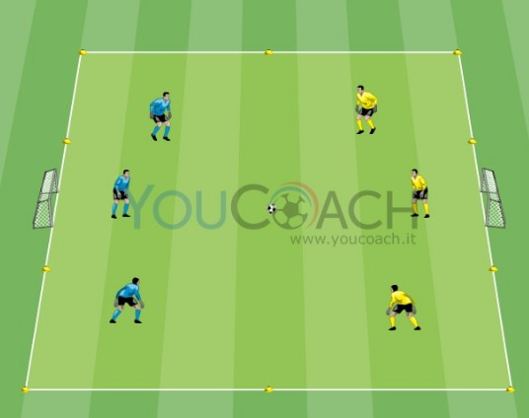**MULTIPARTITE 3vs3**

**Dimensioni del campo: Lunghezza 18/22 m Larghezza 10/14 m – Porte ridotte mt 1.50 X 1mt**

Si ribadisce che le misure dei campi di gioco delle Multi-partite sono da ritenersi indicative e non vincolanti, vengono proposte cercando di aiutare la realizzazione di spazi idonei alle diverse numeriche di giocatori coinvolti.

Durata: 8 minuti. All’interno dell’area di gioco si svolge una situazione di 3 contro 3 nella quale ogni squadra ha il compito di fare goal in una porta di dimensioni ridotte.



La “GRADUATORIA DI MERITO/CLASSIFICA” finale che stabilirà la partecipazione ai raggruppamenti della settimana successiva terrà conto:

* Risultato del Punteggio “ Incontro“

**ATTRIBUZIONE PUNTEGGIO “INCONTRO”**

Il risultato complessivo dell’“INCONTRO” è determinato dalla somma dei risultati dei 3 tempi di gioco, a seguito del quale, in ogni incontro vengono assegnati i seguenti punti: 3 punti in caso di vittoria; 1 punto in caso di parità;

0 punti in caso di sconfitta



**In caso di Parità in classifica tra due o più squadre si terrà conto prioritariamente** :

1. Risultato delle Multipartite 3 vs 3 (somma delle reti realizzate complessivamente nel confronto diretto ).



**“LA DELEGAZIONE FIGC-SGS DI TRAPANI” D’INTESA CON IL COORDINAMENTO REGIONALE SGS ORGANIZZA LA MANIFESTAZIONE “IL SOGNO” 2a Fase da svolgersi 22 febbraio campo sportivo Sorrentino Trapani**

**SOCIETA’ REFERENTE ASD ACCADEMIA TRAPANI**

**Campo Sportivo Sorrentino di Trapani**

|  |  |  |  |  |  |
| --- | --- | --- | --- | --- | --- |
| GIRONE A | GIRONE B | GIRONE C | | GIRONE D | |
| Accademia Trapani -Verde | $$Football Castellammare Giallo$$ | Atletico Mazara | | Trapani FC 1905- Granata | |
| Trapani FC 1905- Bianco | Vis Mazara 2000 - Azzurra | $$Football CastellammareBlu Blu$$ | | Ligny Trapani bianca | |
| Femminile Marsala | Città di Trapani | Ligny Trapani rossa | | Primavera Marsala | |
| La cantera blu | La Cantera Marsala | Accademia Trapani Bianco | | Vis Mazara 2000 - Gialla | |
|  |  |  |  | |

**I collaboratori Figc-Sgs Antonino Alagna e Giuseppe Tallarita**